BAHAN AJAR
SISTEM KOMPUTER
KELAS X TKJ
TEKNIK KOMPUTER DAN JARINGAN

PERTEMUAN I :Multiplexer, Decoder, Dan Register
PERTEMUAN II :Elektronika Dasar

Tugas setiap materi dihalaman terakhir
Kerjakan dan kirim ke daslinstmpl@gmail.com

MULTIPLEXER
Multiplexer adalah suatu rangkaian yang mempunyai banyak input dan hanya mempunyai satu output. Dengan menggunakan selector, dapat dipilih salah satu inputnya untuk dijadikan output. Sehingga dapat dikatakan bahwa multiplexer ini mempunyai
n-input, m-selector , dan 1 output. Biasanya jumlah inputnya adalah 2^{m} selectornya. Adapun macam dari multiplexer ini adalah sebagai berikut:
- Multiplexer 4x1 atau 4 to 1 multiplexe r
- Multiplexer 8x1 atau 8 to 1 multiplexer
- Multiplexer 16x1 atau 16 to 1 multiplexer dsb.
Gambar 9.1. berikut adalah symbol dari multiplexer 4x1 yang juga disebut sebagai “data selector” karena bit output tergantung pada input data yang dipilih oleh selector. Input data biasanya diberi label D0 s/d Dn. Pada multiplexer ini hanya ada satu input yang ditransmisikan sebagai output tergantung dari kombinasi nilai selectornya. Misalkan selectornya adalah S1 dan S0, maka jika nilai : S1 S0 = 00
Maka outputnya ( diberi label Y) adalah : Y = D0
Jika D0 bernilai 0 maka Y akan bernilai 0, jika D0 bernilai 1 maka Y akan bernilai 1.

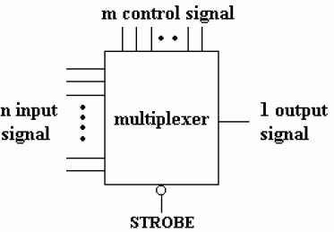

Gambar 9.1. symbol multiplexer

Adapun rangkaian multiplexer 4x1 dengan menggunakan strobe atau enable yaitu suatu jalur bit yang bertugas mengaktifkan atau mengnonaktifkan multiplexer, dilihat pada gambar 9.2 berikut ini.

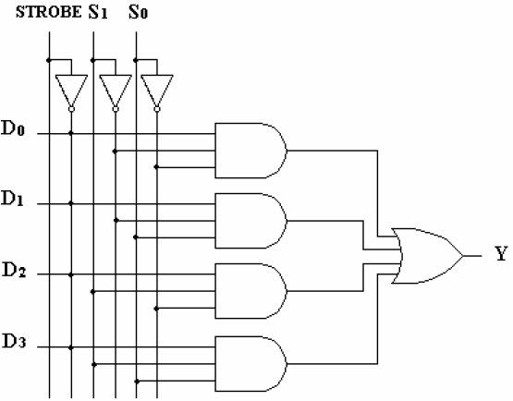

Gambar.9.2. Rangkaian multiplexer 4x1 Tabel. 9.1. Tabel kebenaran multiplexer 4x1
Strobe | S1 | S0 | Output
0 | 0 | 0 | D0
0 | 0 | 1 | D1
0 | 1 | 0 | D2
0 | 1 | 1 | D3
1 | x | x | 0

DEMULTIPLEXER

Demultiplexer berarti satu ke banyak. Sebuah demultiplexer adalah suatu rangkaian logic yang mempunyai satu input dan mempunyai banyak output. Dengan menggunakan control signal, kita dapat mengarahkan input signal ke salah satu outputnya. Gambar 9.3 mengilustrasikan ide dasar dari demultiplexer yang mempunyai 1 input signal, m control signal, dan n output signal.
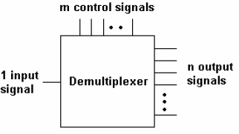

Gambar 9.3 Demultiplexer.

1 TO 16 DEMULTIPLEXER

Gambar 9.4 menunjukkan 1 to 16 demultiplexer. Input diberi label D. Bit data D ditransmisikan ke output tergantung pada nilai input control ABCD. Jika ABCD bernilai 0000, maka gerbang AND teratas enable/aktif dan gerbang AND lainnyaakan disable/ tidak aktif. Oleh karena itu bit data D hanya ditransmisikan ke output Y0, sehingga Y0=D. Jika D bernilai 0, maka Y0 bernilai 0. Jika D bernilai 1, maka Y0 bernilai 1. Jika input control bernilai 1111, maka semua gerbang AND akan disable kecuali gerbang AND terbawah. Kemudian D hanya diransmisikan ke output Y15, dan Y15 = D

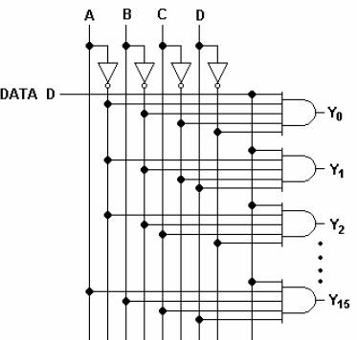
Gambar 9.4 Rangkaian 1 to 16 demultiplexer.

DECODER

Jika diperhatikan decoder ini sebenarnya mirip dengan demultiplexer, dengan satu pengecualian yaitu pada decoder ini tidak mempunyai data input. Input hanya digunakan sebagai data control. Dalam hal ini adalah ABCD. Seperti yang ditunjukkan pada gambar 9.5, circuit logic ini disebut 1 of 8 decoder, karena hanya 1 dari 8 jalur output yang bernilai 1.
Sebagai contoh, ketika ABCD = 0001, maka hanya output Y1 yang akan bernilai 1.
Begitu juga jika ABCD = 0100, maka hanya output Y4 yang mempunyai output 1 dan seterusnya.

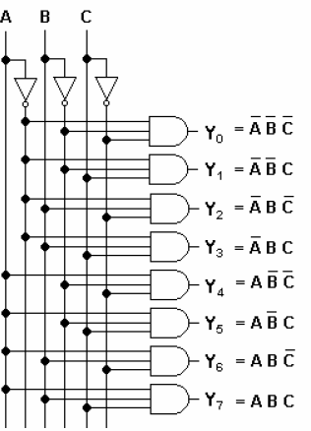

Gambar 4.5 Rangkaian 1 of 8 decoder.

Operasi pada decoder dapat dijelaskan lebih lanjut dari hubungan input-output, seperti pada tabel 9.2 Amatilah pada variabel output yang mana, satu sama lainnya saling eksklusif, karena hanya ada satu output yang bernilai 1 pada satu waktu. Jalur output ditunjukkan dengan minterm yang ekivalen dengan angka biner.

Tabel 4.3 Tabel kebenaran 1 of 8 decoder.

Input |  |  | Output
A | B | C | D0 | D1 | D2 | D3 | D4 | D5 | D6 | D7
0 | 0 | 0 | 1 | 0 | 0 | 0 | 0 | 0 | 0 | 0
0 | 0 | 1 | 0 | 1 | 0 | 0 | 0 | 0 | 0 | 0
0 | 1 | 0 | 0 | 0 | 1 | 0 | 0 | 0 | 0 | 0
0 | 1 | 1 | 0 | 0 | 0 | 1 | 0 | 0 | 0 | 0
1 | 0 | 0 | 0 | 0 | 0 | 0 | 1 | 0 | 0 | 0
1 | 0 | 1 | 0 | 0 | 0 | 0 | 0 | 1 | 0 | 0
1 | 1 | 0 | 0 | 0 | 0 | 0 | 0 | 0 | 1 | 0
1 | 1 | 1 | 0 | 0 | 0 | 0 | 0 | 0 | 0 | 1

ENCODER

Sebuah encoder mengkonversikan input signal yang aktif menjadi output signal yang dikodekan. Pada gambar 9.6 mengilustrasikan suatu encoder. Dimana ada sejumlah n jalur input, dan hanya salah satunya yang aktif. Internal logic di dalam encoder mengkonversikan input yang aktif menjadi output kode-kode biner sebanyak m bit.
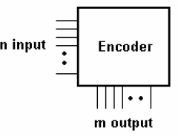
Gambar 9.6 Encoder.

DECIMAL TO BCD ENCODER

Kebanyakan sistem digital menggunakan switch-switch untuk memasukkan data ke dalam sistem. Salah satu contoh adalah kalkulator elektronik yang menggunakan keyboard entry.
Langkah perancangannya :

- Buat tabel kebenaran sbb :
Input |  |  |  |  |  |  |  |  |  | Output
9 | 8 | 7 | 6 | 5 | 4 | 3 | 2 | 1 | 0 | A | B | C | D
0 | 0 | 0 | 0 | 0 | 0 | 0 | 0 | 0 | 1 | 0 | 0 | 0 | 0
0 | 0 | 0 | 0 | 0 | 0 | 0 | 0 | 1 | 0 | 0 | 0 | 0 | 1
0 | 0 | 0 | 0 | 0 | 0 | 0 | 1 | 0 | 0 | 0 | 0 | 1 | 0
0 | 0 | 0 | 0 | 0 | 0 | 1 | 0 | 0 | 0 | 0 | 0 | 1 | 1
0 | 0 | 0 | 0 | 0 | 1 | 0 | 0 | 0 | 0 | 0 | 1 | 0 | 0
0 | 0 | 0 | 0 | 1 | 0 | 0 | 0 | 0 | 0 | 0 | 1 | 0 | 1
0 | 0 | 0 | 1 | 0 | 0 | 0 | 0 | 0 | 0 | 0 | 1 | 1 | 0
0 | 0 | 1 | 0 | 0 | 0 | 0 | 0 | 0 | 0 | 0 | 1 | 1 | 1
0 | 1 | 0 | 0 | 0 | 0 | 0 | 0 | 0 | 0 | 1 | 0 | 0 | 0
1 | 0 | 0 | 0 | 0 | 0 | 0 | 0 | 0 | 0 | 1 | 0 | 0 | 1
- Membuat persamaan logik masing-masing output D = 1 + 3 + 5 + 7 + 9
C = 2 + 3 + 6 + 7
B = 4 + 5 + 6 + 7
A = 8 + 9

Gambar 9.7 menunjukkan suatu type encoder yang sudah umum yaitu decimal to BCD encoder. Switch dengan penekan tombol mirip dengan tombol kalkulator dihubungkan dengan tegangan Vcc. Jika tombol 3 ditekan, maka gerbang-gerbang OR pada jalur C dan D akan mempunyai input bernilai 1. Oleh karena itu maka outputnya menjadi :
ABCD = 0011
Dan seterusnya.
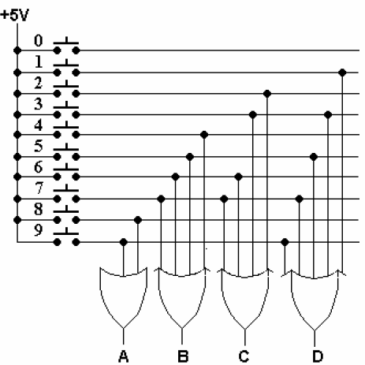

Gambar 9.5 Rangkaian 1 to 8 decoder

Soal :
- Berapakah jumlah input dan output dari suatu decoder yang menerima 32 kombinasi input yang berbeda ?
- Rencanakanlah logika untuk decoder 3-len-ke-8-len dengan input-input rendah aktif .
- Rencanakanlah suatu rangkaian logika untuk output a dari suatu decoder BCD-ke- 7-segment dengan output-output rendah aktif
- Rencanakanlah rangkaian logika untuk multiplexer 4 channel

ELEKTRONIKA DASAR

  - Resistor
Resistor disebut juga dengan tahanan atau hambatan, berfungsi untuk menghambat arus listrik yang melewatinya. Semakin besar nilai resistansi sebuah resistor yang dipasang, semakin kecil arus yang mengalir.
Satuan nilai resistansi suatu resistor adalah Ohm () diberi lambang huruf R.
Ada dua macam resistor yang dipakai pada teknik listrik dan elektronika, yaitu resistor tetap dan resistor variable.
Resistor tetap adalah resistor yang mempunyai nilai hambatan yang tetap. Biasanya terbuat dari karbon, kawat atau paduan logam. Sebuah hambatan karbon dibentuk oleh pipa keramik dengan karbonnya diuapkan. Biasanya pada kedua ujungnya dipasang tutup, dimana kawat-kawat penghubungnya dipasang. Nilai hambatannya ditentukan oleh tebalnya dan panjangnya lintasan karbon. Panjang lintasan karbon tergantung dari kisarnya alur yang berbentuk spiral. Bentuk resistor karbon yang diuapkan aksial dan radial dapat dilihat pada gambar 1 di bawah ini.
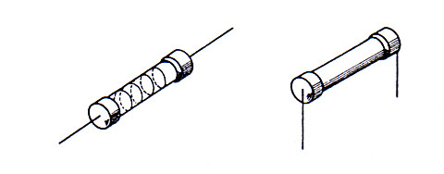

Gambar 1. Hambatan Karbon yang diuapkan Aksial dan Radial

Gambar di bawah ini memperlihatkan simbol resistor tetap

Gambar 2. Simbol Resistor Tetap
Kode warna pada resistor menyatakan harga resistansi dan toleransinya. Semakin kecil nilai toleransi suatu resistor adalah semakin baik, karena harga sebenarnya adalah harga yang tertera (harga toleransinya). Misalnya suatu resistor harga yang tertera = 100 Ohm mempunyai toleransi 5 %, maka harga yang sebenarnya adalah 100 - (5 % x100) s/d 100 + (5 % x100) = 95 Ohm s/d 105 Ohm.
Terdapat resistor yang mempunyai 4 gelang warna dan 5 gelang warna seperti yang terlihat pada gambar 3.

Gambar 3. Resistor dengan 4 gelang warna dan 5 gelang warna
Tabel 1. Kode Warna pada Resistor 4 Gelang

Warna | Gelang 1  (Angka pertama) | Gelang 2  (Angka kedua) | Gelang 3  (Faktor pengali) | Gelang 4  (Toleransi)
Hitam | - | 0 | 1 | -
Coklat | 1 | 1 | 10¹ | 1
Merah | 2 | 2 | 10² | 2
Oranye | 3 | 3 | 10³ | 3
Kuning | 4 | 4 | 10⁴ | 4
Hijau | 5 | 5 | 10⁵ | 5
Biru | 6 | 6 | 10⁶ | 6
Ungu | 7 | 7 | 10⁷ | 7
Abu-abu | 8 | 8 | 10⁸ | 8
Putih | 9 | 9 | 10⁹ | 9
Emas | - | - | 10⁻¹ | 5
Perak | - | - | 10⁻² | 10
Tanpa Warna | - | - | 10⁻³ | 20

Arti kode warna pada resistor 5 gelang adalah:
Gelang 1 = Angka pertama
Gelang 2 = Angka kedua
Gelang 3 = Angka ketiga
Gelang 4 = Faktor pengali
Gelang 5 = Toleransi
Resistor yang mempunyai kode angka dan huruf biasanya adalah resistor lilitan kawat yang diselubungi dengan keramik/porselin, seperti gambar 4.
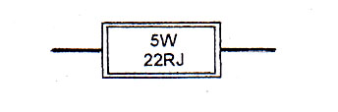

Gambar 4. Resistor dengan Kode Angka dan Huruf
Arti kode angka dan huruf pada resistor ini adalah sebagai berikut:
- 82 K( 5% 9132 W
82 K( berarti besarnya resistansi 82 K( (kilo ohm)
5% berarti besarnya toleransi 5%
9132 W adalah nomor serinya
- 5 W 0,22 ( J
5 W berarti kemampuan daya resistor besarnya 5 watt
0,22 ( berarti besarnya resistansi 0,22 (
J berarti besarnya toleransi 5%
- 5 W 22 R J
5 W berarti kemampuan daya resistor besarnya 5 watt
22 R berarti besarnya resistansi 22 (
J berarti besarnya toleransi 5%
- 5 W 1 K( J
5 W berarti kemampuan daya resistor besarnya 5 watt
1 K( berarti besarnya resistansi 1 K(
J berarti besarnya toleransi 5%
- 5 W R 1 K
5 W berarti kemampuan daya resistor besarnya 5 watt
R 1 K berarti besarnya resistansi 1 K(
- RSN 2 P 22 KK
RSN 2 P sebagai nomor seri resistor
22 K berarti besarnya resistansi 22 K(
K berarti besarnya toleransi 5%
- 1 k 5 berarti besarnya resistansi 1.5 K(

  - Kondensator
Kondensator ialah suatu komponen listrik/elektronika yang dapat menyimpan muatan listrik. Kapasitas kondensator diukur dalam satuan Farad. 1 Farad = 10⁻³ mF (mili farad) = 10⁻⁶ µF (mikro farad) = 10⁻⁹ nF (nano farad) = 10⁻¹² pF (piko farad). Kondensator eletrolit mempunyai dua kutub yaitu positif dan negatif (bipolar), sedangkan kondensator kering misalnya kondensator mika, kondensator kertas tidak membedakan kutub positif dan kutub negatif (non polar).
Kode angka dan huruf yang terdapat pada sebuah kondensator menentukan nilai kapasitansi dan tegangan kerjanya.
Tabel 2 Kode Angka dan Huruf pada Kondensator.
Kode Angka | Gelang 1  (Angka pertama) | Gelang 2  (Angka kedua) | Gelang 3  (Faktor pengali) | Kode huruf  (Toleransi %)
0 | - | 0 | 1 | F = 1  G = 2  H = 3  I = 4  J = 5  K = 10  M = 20
1 | 1 | 1 | 10¹
2 | 2 | 2 | 10²
3 | 3 | 3 | 10³
4 | 4 | 4 | 10⁴
5 | 5 | 5 | 10⁵
6 | 6 | 6 | 10⁶
7 | 7 | 7 | 10⁷
8 | 8 | 8 | 10⁸
9 | 9 | 9 | 10⁹

Contohnya:
- Kode kapasitor 562 J 100 V, artinya besarnya kapasitansi 56 x 10²pF, J: besarnya toleransi 5%, 100 V, kemampuan tegangan kerja 100 Volt.
- 100 nJ, artinya besarnya kapasitansi 100 nF, J: besarnya toleransi 5%
- Kode kapasitor 100 uF 50 V, artinya besarnya kapasitansi 100 uF, besarnya tegangan kerja 50 Volt.
Kondensator yang mempunyai gelang warna nilai kapasitansinya dapat ditentukan dengan cara membaca gelang-gelang warna tersebut dari kiri ke kanan, sedangkan nilai dari gelang warna itu adalah seperti tabel 3 di bawah ini (kondensator polikarbonat metal).
Tabel 3. Kode Warna pada Kondensator Polikarbionat Metal
Warna | Gelang 1  (Angka pertama) | Gelang 2  (Angka kedua) | Gelang 3  (Faktor pengali) | Gelang 4  (Toleransi) | Tegangan Kerja
Hitam | - | 0 | 1 | ± 20%
Coklat | 1 | 1 | 10¹
Merah | 2 | 2 | 10² |  | 250 V
Oranye | 3 | 3 | 10³
Kuning | 4 | 4 | 10⁴ |  | 400 V
Hijau | 5 | 5 | 10⁵
Biru | 6 | 6 | 10⁶ |  | 650 V
Ungu | 7 | 7 | 10⁷
Abu-abu | 8 | 8 | 10⁸
Putih | 9 | 9 | 10⁹ | ± 10%
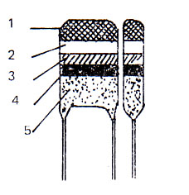

Gambar 5. Urutan Kode Warna pada Kondensator
Kapasitas sebuah kondensator adalah sebanding dengan luas pelat-pelat yang membentuk kondensator tersebut. Semakin luas pelat-pelatnya semakin besar nilai kapasitansinya. Nilai kapasitansi berbanding terbalik dengan jarak dari pelat-pelatnya. Semakin kecil jarak kedua plat itu, semakin besar nilai kapasitansinya. Sebaliknya semakin jauh jarak kedua plat itu, semakin kecil nilai kapasitansinya. Nilai kapasitansi sebuah kondensator juga sebanding dengan konstanta dielektrikum dari bahan isolator yang dipasang antara kedua plat itu. Jika nilai konstanta dielektrikumnya mempunyai nilai yang besar, maka nilai kapasitansinya besar.
Sebuah kondensator pelat besarnya nilai kapasitansi ditentukan dengan rumus: C = (_{o} x (_{r} x A/S
dimana: C = kapasitas dalam Farad
= 8,885 x 10⁻¹²
(_{r} = konstanta dielektrik relatif dari isolasi yang dipakai
A = luas pelat dalam m² tiap pelatnya
S = jarak pelat dalam m
Contoh:
Sebuah kondensator pelat mempunyai data-data sebagai berikut: Luas pelat 10 cm². Jarak kedua pelat 1 mm. Dielektrikumnya adalah udara ((_{r} = 1). Hitunglah nilai kapasitansinya.
Jawab: C = (_{o} x (_{r} x A/S C = 8,885 x 10⁻¹² x 1 x 10.10⁻⁴/10⁻³
C = 8,885 pF
Muatan sebuah kondensator dapat dihitung jika nilai kapasitansi dan perbedaan tegangan antara dua pelat itu diketahui dengan menggunakan rumus: Q = C x U
Dimana: Q = muatan dalam satuan Coulomb
C = kapasitas dalam satuan Farad
U = tegangan dalam satuan Volt
Contoh
Sebuah kondensator dengan nilai kapasitansi 10 uF dipasang pada tegangan 1 volt, maka besarnya muatan Q = C x U = 10uF x 1 V
Q = 10 uC (mikro coulomb) = 10⁻⁶ C
  - Induktor
Induktor adalah komponen listrik/elektronika yang digunakan sebagai beban induktif. Simbol induktor dapat dilihat pada gambar di bawah ini
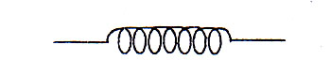

Gambar 6. Simbol Induktor
Nilai induktansi sebuah induktor dinyatakan dalam satuan Henry. 1 Henry = 1000 mH (mili Henry). Induktor yang ideal terdiri dari kawat yang dililit, tanpa adanya nilai resistansi. Sifat-sifat elektrik dari sebuah induktor ditentukan oleh panjangnya induktor, diameter induktor, jumlah lilitan dan bahan yang mengelilinginya.
Induktor dapat disamakan dengan kondensator, karena induktor dapat dipakai sebagai penampung energi listrik. Di dalam induktor disimpan energi, bila ada arus yang mengalir melalui induktor itu. Energi itu disimpan dalam bentuk medan magnit. Bila arusnya bertambah, banyaknya energi yang disimpan meningkat pula. Bila arusnya berkurang, maka induktor itu mengeluarkan energi.
Rumus untuk menetukan induksi sendiri dari sebuah induktor gulungan tunggal ialah:
L = 4 x ( x r x (2xr/d + 0,33) 10⁻⁹ x n

Dimana: L = Induksi sendiri dalam satuan Henry (H)
r = jari-jari koker lilitan
d = diameter tebal kawat dalam cm
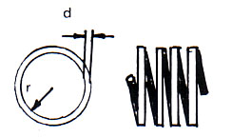
n = jumlah lilitan

Gambar 7. Induktor Gulungan Tunggal
Contoh:
Berapakah besarnya induksi diri sebuah induktor tunggal dengan jari-jari koker 0,5 cm sebanyak 100 lilitan dengan diameter kawat 1 mm?
Jawab: L = 4 x ( x r x (2r/d + 0,33) x 10⁻⁹ x n
L = 4 x 3,14 x 0,5 x (2x0,5/0,1 + 0,33) x 10⁻⁹ x 100
L = 6,48 uH
Induktor dengan gulungan berlapis nilai induksi diri dapat dicari dengan rumus: L = n² x d x ( x 10⁻⁹
Dimana: L = Induksi sendiri dalam satuan Henry (H)
n = jumlah lilitan
d = diameter koker dalam cm
l = panjang gulungan dalam cm
( = nilai perbandingan
h = tinggi (tebal) lapisan dalam cm
1 – (2xh/(d+h))
Nilai perbandingan: ( = 20 x ----------------------
1 + (2xl/(d+h))
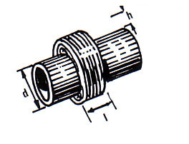

Gambar 8. Gulungan berlapis
Contoh:
Sebuah spull trafo IF radio listrik mempunyai data-data sebagai berikut, n = 100, d = 2 cm, h = 1 cm, l = 2 cm. Hitunglah besarnya nilai induksi diri.
Jawab:
1 – (2xh/(d+h))
Nilai perbandingan : ( = 20 x ----------------------
1 + (2xl/(d+h))
1 – (2x1/(2+1))
Nilai perbandingan : ( = 20 x ----------------------
1 + (2x2/(2+1))
1 – 0,66
Nilai perbandingan : ( = 20 x ------------- ( = 20 x 0,14 ( = 2,8
1 + 1,33
L = 100² x 2 x 2,8 x 10⁻⁹ L = 56 uH
Komponen elektronik yang termasuk induktor karena memakai lilitan kawat antara lain:
- Trafo daya yang dikenal dengan trafo step up dan trafo step down
- Trafo frekuensi rendah dikenal dengan trafo input dan output
- Trafo frekuensi tinggi misalnya spull antena dan spull osilator
- Trafo frekuensi menengah antara dikenal dengan trafo IF
- Gulungan bicara pada mikropon atau gulungan yang terdapat pada spiker dikenal dengan moving coil.
- Gulungan pada relay
- Gulungan pada filter frekuensi tinggi dikenal dengan nama Rfc (Radio frekuensi choke) dan frekuensi rendah (choke)
- Gulungan pada motor listrik atau dinamo listrik
- Gulungan pada head playback, head rekam dan head hapus (erase head)
  - Transformator
Transformator (trafo) ialah alat listrik/elektronika yang berfungsi memindahkan tenaga (daya) listrik dari input ke output atau dari sisi primer ke sisi sekunder. Pemindahan daya listrik dari primer ke sekunder disertai dengan perubahan tegangan baik naik maupun turun.
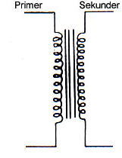
Ada dua jenis trafo yaitu trafo penaik tegangan (step up transformer) dan trafo penurun tegangan (step down transformer). Jika tegangan primer lebih kecil dari tegangan sekunder, maka dinamakan trafo step up. Tetapi jika tegangan primer lebih besar dari tegangan sekunder, maka dinamakan trafo step down.

Gambar 9. Simbol Trafo
Pada setiap trafo mempunyai input yang dinamai gulungan primer dan output yang dinamai gulungan sekunder. Trafo mempunyai inti besi untuk frekuensi rendah dan inti ferrit untuk frekuensi tinggi atau ada juga yang tidak mempunyai inti (intinya udara).
Primer Sekunder
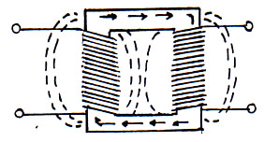

Gambar 10. Bagan Trafo yang dilalui Arus Listrik

Bila pada lilitan primer diberi arus bolak-balik (AC), maka gulungan primer akan menjadi magnit yang arah medan magnitnya juga bolak-balik. Medan magnit ini akan menginduksi gulungan sekunder dan mengakibatkan pada gulungan sekunder mengalir arus bolak-balik (AC). Dimisalkan pada gulungan primer mengalir arus berfasa positip (+), maka pada gulungan sekundernya mengalir arus berfasa negatip (-). Karena arus yang mengalir digulungan primer bolak-balik, maka pada gulungan sekunderpun mengalir arus bolak-balik. Besarnya daya pada lilitan primer sama dengan daya yang diberikan pada lilitan sekunder.
Jadi Pp = Ps atau Up.Ip = Us.Is
Dimana:
Pp = Daya primer dalam watt
Ps = Daya sekunder dalam watt
Up = Tegangan primer dalam volt
Us = Tegangan sekunder dalam volt
Ip = Arus primer dalam amper
Is = Arus sekunder dalam amper
Contoh:
Sebuah trafo daya dihubungkan dengan tegangan jala-jala 220 V, arus yang mengalir pada lilitan primer 0,2 amper. Jika tegangan sekundernya 12 V. Hitunglah besarnya arus sekunder.
Penyelesaian:
Up.Ip = Us.Is 220.0,2 = 12. Is Is = 44/12 Is = 3,66 amper

Perbandingan Transformasi:
Pada umumnya jumlah lilitan primer tidak sama dengan jumlah lilitan sekunder. Untuk trafo stepup jumlah lilitan primer lebih sedikit dari jumlah lilitan sekunder, sebaliknya untuk trafo stepdown jumlah lilitan primer lebih banyak dari jumlah lilitan sekunder. Banyaknya lilitan primer dan banyaknya lilitan sekunder menunjukkan besarnya tegangan primer dan besarnya tegangan sekunder. Semakin besar tegangannya semakin banyak pula lilitannya. Jadi banyaknya lilitan berbanding lurus dengan besarnya tegangan dimasing-masing sisi. Jika lilitan sekunder= Ns dan lilitan primer = Np, maka perbandingan jumlah lilitan primer dan lilitan sekunder disebut perbandingan transformasi dan dinyatakan dengan T = Np/Ns. Pada transformator berlaku persamaan: Up/Us = Np/Ns atau T = Up/Us
Contoh:
Sebuah trafo daya tegangan primernya 220 V, tegangan sekundernya 30 V. Jumlah lilitan primernya 1100 lilit. Hitunglah banyaknya lilitan sekundernya.
Penyelesaian:
Up/Us = Np/Ns 220/30 = 1100/Ns 7,33 = 1100/Ns
Ns = 1100/7,33 Ns = 150.06 lilit
Pada teknik elektronika dikenal bermacam-macam trafo, baik untuk frekuensi tinggi maupun frekuensi rendah. Contoh trafo untuk frekuensi tinggi yaitu trafo osilator, trafo frekuensi menengah (IF), trafo spull antena (tuner). Sedangkan trafo yang dipakai untuk frekuensi rendah yaitu trafo input, trafo output, trafo filter (choke).
  - Diode
Dioda semi konduktor yang dipakai pada teknik elektronika pada umumnya digunakan untuk menyearahkan arus listrik AC menjadi DC.
Dioda dibentuk oleh atom P dan atom N yang digabungkan menjadi satu, sehingga akan membentuk susunan seperti gambar dibawah ini.
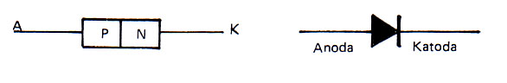

Gambar 11. Susunan dan Simbol Dioda Semikonduktor

Dari gambar di atas atom P disebut sebagai anoda dan atom N sebagai katoda. Bila anoda diberi muatan positip dan katoda diberi muatan negatip, maka arus akan mengalir (lampu menyala), sebaliknya jika anoda diberi muatan negatip dan katoda diberi muatan positip, maka arus tidak mengalir.
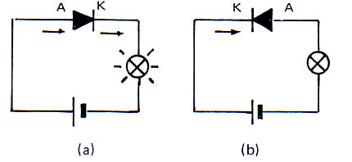
Arah gerakan arus yang mengalir ini dinamai arah gerak maju atau forward direction. Arah gerakan tanpa aliran arus ini dinamai arah gerak tentang atau revers direction.

Gambar 12. Arus DC melalui Dioda
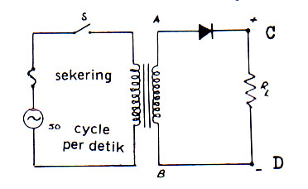
Dioda dapat digunakan untuk menyearahkan arus AC menjadi arus DC. Ada dua macam penyearah dioda yaitu penyearah setengah gelombang dan penyearah gelombang penuh. Gambar 13 memperlihatkan rangkaian penyearah setengah gelombang.

Gambar 13. Rangkaian Penyearah Setengah Gelombang
Bila saklar S ditutup pada belitan sekunder akan diinduksikan tegangan bolak-balik. Pada saat t₁ sampai t₂ tegangan ujung A sedang positip sehingga pada setengah perioda ini dioda akan dilewati arus I. Arus ini akan melewati tahanan R_{L}, sehingga antara ujung-ujung C dan D terjadi tegangan sebanding dengan besarnya arus. Pada saat t₂ – t₃ ujung A negatip, dioda menerima tegangan revers, pada tahanan R_{L} akan mengalir arus revers, arus ini besarnya hanya beberapa mikroamper (), oleh karena itu diabaikan, sehingga pada ujung-ujung R_{L} tidak ada tegangan.
Rangkaian penyearah gelombang penuh diperlihatkan pada gambar 14 di bawah ini.
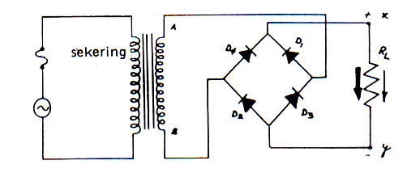
Gambar 14. Rangkaian Penyearah Gelombang Penuh
Rangkaian penyearah gelombang penuh dengan sistim jembatan ini paling banyak digunakan sebagai sumber tenaga dari pesawat-pesawat elektronika. Penyearah sistim jembatan ini memerlukan empat buah dioda. Transformator yang digunakan tidak perlu mempunyai senter tap.
  - Transistor
Nama transistor diambil dari kata transfer dan resistor. Bahan semi konduktor ini berasal dari bahan atom germanium, Indium dan Arsenikum atau Silikon. Atom-atom ini sendiri termasuk bahan yang tidak mengalirkan arus listrik, jadi termasuk jenis bahan isolator atau resistor. Setelah mengalami proses peleburan, maka terbentuklah hasil campuran yang dinamai P-N junction. Bahan campuran ini mempunyai sifat setengah menghantarkan arus listrik atau semikonduktor. Itulah sebabnya hasil campuran ini sering dinamai semikonduktor. Jadi semikonduktor atau transistor ini hasil pencampuran lagi dari jenis P-N junction dan N-P junction.
Bila dua jenis atom P dan N junction digabungkan, maka terbentuklah bahan baru yang dinamai transistor.
Jadi transistor terbentuk dari bahan-bahan:
  - PN + NP menjadi PNP
  - Np + PN menjadi NPN
  - PN + PN menjadi PNPN
Gambar di bawah ini memperlihatkan simbol dari transistor PNP dan transistor NPN
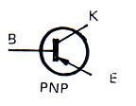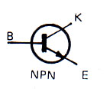
Gambar 15. Simbol Transistor PNP dan Transistor NPN
Macam-macam bentuk dan tipe transistor terlihat seperti gambar di bawah ini.
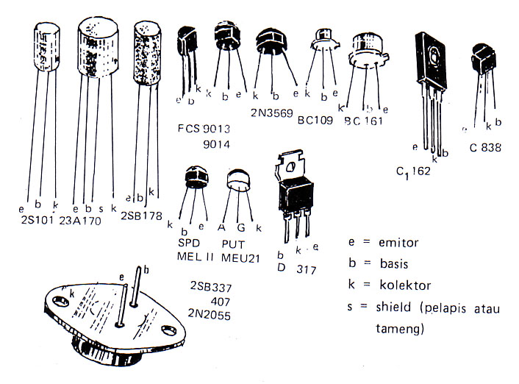
Gambar 16. Bermacam-Macam Bentuk Transistor dari Bermacam Tipe
Dari gambar di atas terlihat bahwa transistor ada yang mempunyai 2 kaki dan ada yang 4 kaki. Khusus untuk transistor daya besar biasanya mempunyai 2 kaki, kaki kolektor sama dengan badannya. Untuk transistor yang berkaki 4 biasanya untuk frekuensi tinggi, disitu terdapat kaki yang dinamai shield (tameng) yang dihubungkan ke ground.
Agar transistor dapat mengalirkan arus, maka transistor harus diberi sumber arus dari dua buah batery. Sumber arus ini biasanya diberi kode Vcc. Untuk transistor jenis PNP negatip dan untuk NPN positip. Transistor dipasang sedemikian sehingga harus memenuhi beberapa syarat yaitu dalam arah maju (forward) dan arah balik (revers).

- Tes Formatif
- Sebutkan fungsi resistor!
- Tentukan nilai resistansi suatu resistor dengan kode warna merah, merah, merah dan emas!
- Tentukan nilai resistansi suatu resistor dengan kode angka 5W 1 R J !
- Sebutkan fungsi kondensator!
- Tentukan nilai kapasitansi suatu kondensator dengan kode angka 682 J 100 V!
- Tentukan nilai kapasitansi suatu kondensator dengan kode warna coklat, merah, oranye, putih, kuning!
- Sebutkan fungsi induktor!
- Apa arti kode angka 100 mH/250 mA pada sebuah induktor?
- Sebutkan fungsi transformator!
- Tuliskan beberapa trafo untuk frekuensi tinggi!

